## 第52讲　溶液中“粒子”浓度关系

[复习目标]　1.理解电解质溶液中的电离平衡和水解平衡。2.掌握溶液中各组分之间的守恒关系与大小比较。



(一)熟悉“两大理论”，贯通思维障碍

1．电离平衡

(1)弱电解质的电离是微弱的，电离产生的微粒都非常少，同时还要考虑水的电离，如氨水中：NH3·H2O、NH、OH－浓度的大小关系是*c*(NH3·H2O)>*c*(OH－)>*c*(NH)。

(2)多元弱酸的电离是分步进行的，其主要是第一级电离(第一级电离程度远大于第二级电离)。如在H2S溶液中：H2S、HS－、S2－、H＋的浓度大小关系是*c*(H2S)>*c*(H＋)>*c*(HS－)>*c*(S2－)。

2．水解平衡

(1)水解过程是微弱的。如NH4Cl溶液中：NH、Cl－、NH3·H2O、H＋的浓度大小关系是*c*(Cl－)＞*c*(NH)＞*c*(H＋)＞*c*(NH3·H2O)。

(2)多元弱酸酸根离子的水解是分步进行的，其主要是第一步水解，如在Na2CO3溶液中：CO、HCO、H2CO3的浓度大小关系应是*c*(CO)>*c*(HCO)>*c*(H2CO3)。

(二)巧用“三个守恒”，明确浓度关系

写出下列溶液中粒子守恒关系式

(1)Na2CO3溶液

①物料守恒：____________________________________________________________________。

②电荷守恒：____________________________________________________________________。

③质子守恒：____________________________________________________________________。

(2)浓度均为0.1 mol·L－1 NH3·H2O和NH4Cl溶液等体积混合

①电荷守恒：____________________________________________________________________。

②物料守恒：___________________________________________________________________。

(3)浓度为0.1 mol·L－1盐酸与0.1 mol·L－1 CH3COONa溶液等体积混合

①电荷守恒：____________________________________________________________________。

②物料守恒：____________________________________________________________________。

答案　(1)①*c*(Na＋)＝2[*c*(CO)＋*c*(HCO)＋*c*(H2CO3)]

②*c*(Na＋)＋*c*(H＋)＝*c*(HCO)＋*c*(OH－)＋2*c*(CO)

③*c*(OH－)＝*c*(H＋)＋2*c*(H2CO3)＋*c*(HCO)

(2)①*c*(NH)＋*c*(H＋)＝*c*(Cl－)＋*c*(OH－)

②2*c*(Cl－)＝*c*(NH)＋*c*(NH3·H2O)

(3)①*c*(Na＋)＋*c*(H＋)＝*c*(CH3COO－)＋*c*(OH－)＋*c*(Cl－)

②*c*(Na＋)＝*c*(CH3COO－)＋*c*(CH3COOH)＝*c*(Cl－)



(1)电荷守恒

电解质溶液必须保持电中性，即阴离子所带负电荷总数一定等于阳离子所带正电荷总数。

(2)物料守恒

变化前后某种元素的质量守恒。

①单一元素守恒，如1 mol NH3通入水中形成氨水，就有*n*(NH3)＋*n*(NH3·H2O)＋*n*(NH)＝1 mol，即氮元素质量守恒。

②两元素守恒，如NaHCO3溶液中，*c*(Na＋)＝*c*(H2CO3)＋*c*(HCO)＋*c*(CO)，即钠元素与碳元素质量守恒。

(3)质子守恒

电解质溶液中，由于电离、水解等过程的发生，往往存在质子(H＋)的转移，转移过程中质子数量保持不变，称为质子守恒。

质子守恒的书写技巧：

①正盐溶液，用水溶液中得失质子相等比较简便。如Na2S水溶液中的质子转移情况图示如下：

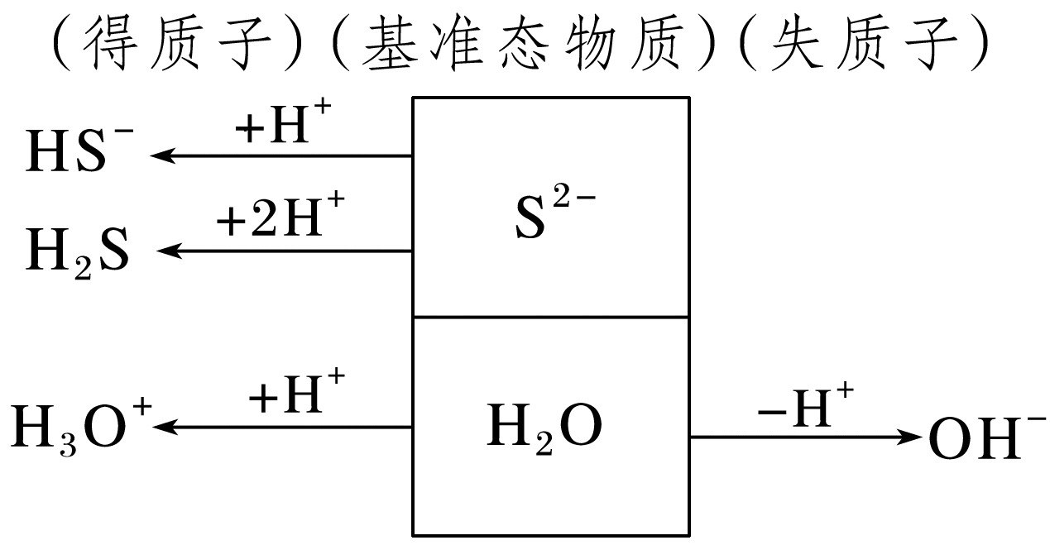

由图可得Na2S水溶液中质子守恒式：*c*(H＋)＋2*c*(H2S)＋*c*(HS－)＝*c*(OH－)

②酸式盐溶液及混合缓冲溶液，可以通过物料守恒和电荷守恒推出质子守恒表达式。如NaHCO3溶液中物料守恒：*c*(Na＋)＝*c*(HCO)＋*c*(H2CO3)＋*c*(CO)①，

电荷守恒：*c*(Na＋)＋*c*(H＋)＝*c*(HCO)＋*c*(OH－)＋2*c*(CO)②，

将①代入②中，整理得质子守恒：*c*(H＋)＋*c*(H2CO3)＝*c*(OH－)＋*c*(CO)

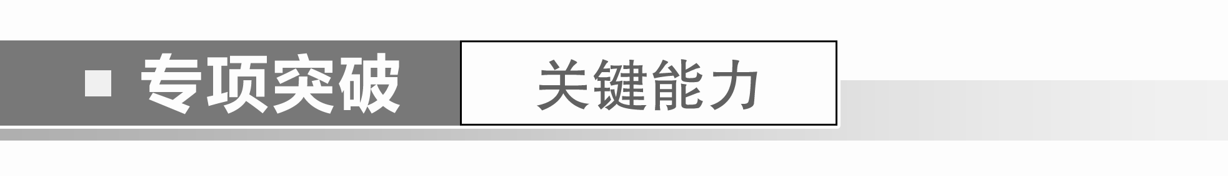

一、单一溶液中粒子浓度的关系

1．0.1 mol·L－1的NH4Cl溶液

(1)粒子种类：___________________________________________________________________。

(2)离子浓度大小关系：___________________________________________________________。

(3)物料守恒：___________________________________________________________________。

答案　(1)Cl－、NH、H＋、OH－、NH3·H2O、H2O

(2)*c*(Cl－)>*c*(NH)>*c*(H＋)>*c*(OH－)

(3)*c*(Cl－)＝*c*(NH)＋*c*(NH3·H2O)

解析　NH4Cl===NH＋Cl－(完全电离)

NH＋H2ONH3·H2O＋H＋(微弱)

H2OH＋＋OH－(极微弱)

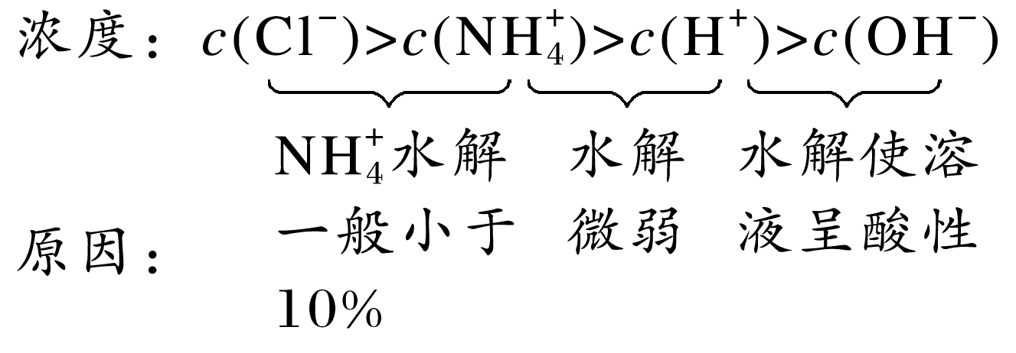

2．判断正误，错误的写出正确的关系式。

(1)0.1 mol·L－1 Na2CO3溶液中：*c*(Na＋)＋*c*(H＋)＝*c*(HCO)＋*c*(CO)＋*c*(OH－)

(2)在Na2SO3溶液中：*c*(Na＋)＝2*c*(SO)＋*c*(HSO)＋*c*(OH－)

(3)0.1 mol·L－1 NH4HS溶液中：*c*(NH)＜*c*(HS－)＋*c*(H2S)＋*c*(S2－)

(4)0.2 mol·L－1 NH4HCO3溶液(pH＞7)：*c*(NH)＞*c*(H2CO3)＞*c*(HCO)＞*c*(NH3·H2O)

(5)室温下，0.1 mol·L－1 NH4Fe(SO4)2溶液中存在：*c*(NH)＋3*c*(Fe3＋)>2*c*(SO)

答案　(1)×　*c*(Na＋)＋*c*(H＋)＝*c*(HCO)＋2*c*(CO)＋*c*(OH－)

(2)×　*c*(Na＋)＋*c*(H＋)＝2*c*(SO)＋*c*(HSO)＋*c*(OH－)

(3)√

(4)×　*c*(NH)>*c*(HCO)>*c*(H2CO3)>*c*(NH3·H2O)

(5)×　*c*(NH)＋3*c*(Fe3＋)<2*c*(SO)

3．(2023·苏州模拟)次磷酸(H3PO2)是一种一元弱酸，与等浓度等体积的NaOH完全反应后生成NaH2PO2，下列叙述错误的是(　　)

A．NaH2PO2的水溶液加水稀释，增大

B．H3PO2溶液中存在电离平衡：H3PO2H2PO＋H＋

C．NaH2PO2溶液中：*c*(Na＋)>*c*(H2PO)>*c*(OH－)>*c*(H＋)

D．NaH2PO2溶液中存在：*c*(H2PO)＋*c*(OH－)＝*c*(H＋)＋*c*(Na＋)

答案　A

解析　NaH2PO2的水溶液加水稀释，H2PO水解程度增大，但由于溶液体积增大程度更大，所以*c*(H3PO2)、*c*(OH－)变小，溶液中*c*(H＋)变大，所以应变小，A错误；次磷酸是一元弱酸，电离不完全，B正确；H2PO水解，离子数量少于Na＋，阴离子水解使溶液显碱性，*c*(OH－) >*c*(H＋)，H2PO水解数量较少，所以剩余H2PO要远多于OH－，C正确；根据溶液中电荷守恒，阳离子所带正电荷总量等于阴离子所带负电荷总量，D正确。

二、混合溶液(缓冲溶液)中粒子浓度的关系判断

4．浓度均为0.1 mol·L－1的NaHCO3和Na2CO3混合溶液

(1)电荷守恒：___________________________________________________________________。

(2)物料守恒：___________________________________________________________________。

(3)离子浓度由大到小的顺序：_____________________________________________________。

答案　(1)*c*(Na＋)＋*c*(H＋)＝*c*(OH－)＋2*c*(CO)＋*c*(HCO)

(2)2*c*(Na＋)＝3*c*(CO)＋3*c*(HCO)＋3*c*(H2CO3)

(3)*c*(Na＋)＞*c*(HCO)＞*c*(CO)＞*c*(OH－)＞*c*(H＋)

5．常温下，NaOH和CH3COOH等浓度按1∶2体积比混合后pH＜7

(1)溶液中粒子浓度的大小关系：____________________________________________________

__________________________________________________________________(水分子除外)。

(2)电荷守恒：___________________________________________________________________。

(3)物料守恒：___________________________________________________________________。

(4)质子守恒：___________________________________________________________________。

答案　(1)*c*(CH3COO－)>*c*(Na＋)>*c*(CH3COOH)>*c*(H＋)>*c*(OH－)

(2)*c*(CH3COO－)＋*c*(OH－)＝*c*(Na＋)＋*c*(H＋)

(3)2*c*(Na＋)＝*c*(CH3COO－)＋*c*(CH3COOH)

(4)*c*(CH3COOH)＋2*c*(H＋)＝*c*(CH3COO－)＋2*c*(OH－)

解析　中和反应后，溶质为等量的CH3COONa、CH3COOH，且CH3COOH的电离程度大于CH3COONa的水解程度，*c*(CH3COO－)与*c*(CH3COOH)之和等于*c*(Na＋)的2倍。

6．判断正误，错误的写出正确的关系式。

(1)0.1 mol·L－1 NaOH溶液和0.1 mol·L－1 CH3COOH溶液等体积混合后：*c*(Na＋)>*c*(CH3COO－)>*c*(OH－)>*c*(H＋)

(2)pH＝3的盐酸和pH＝11的氨水等体积混合：*c*(Cl－)>*c*(NH)>*c*(OH－)>*c*(H＋)

(3)室温下，将浓度均为0.1 mol·L－1的氨水和NH4Cl溶液等体积混合(pH＝9.25)：*c*(NH)＋*c*(H＋)＝*c*(NH3·H2O)＋*c*(OH－)

(4)室温下，将浓度均为0.10 mol·L－1的H2C2O4和NaHC2O4溶液等体积混合(pH＝1.68，H2C2O4为二元弱酸)：*c*(H＋)＋*c*(H2C2O4)＝*c*(Na＋)＋*c*(C2O)＋*c*(OH－)

(5)0.1 mol·L－1Na2C2O4溶液与0.1 mol·L－1HCl溶液等体积混合(H2C2O4为二元弱酸)：2*c*(C2O)＋*c*(HC2O)＋*c*(OH－)＝*c*(Na＋)＋*c*(H＋)

(6)向NH4HSO4溶液中滴加NaOH溶液到恰好呈中性：*c*(Na＋)>*c*(SO)>*c*(NH)>*c*(OH－)＝*c*(H＋)

答案　(1)√　(2)×　*c*(NH)>*c*(Cl－)>*c*(OH－)>*c*(H＋)　(3)×　*c*(NH)＋2*c*(H＋)＝*c*(NH3·H2O)＋2*c*(OH－)　(4)√

(5)×　2*c*(C2O)＋*c*(HC2O)＋*c*(OH－)＋*c*(Cl－)＝*c*(Na＋)＋*c*(H＋)

(6)√

7．(2022·广东深圳七中月考)Na2CO3-NaHCO3缓冲溶液可以将溶液pH控制在9.16～10.83范围内，25 ℃时，*K*a1(H2CO3)＝4×10－7、*K*a2(H2CO3)＝5×10－11，下列说法不正确的是(　　)

A．0.5 mol·L－1的Na2CO3溶液pH约为12

B．pH＝8的NaHCO3溶液中，水电离产生的*c*(OH－)＝10－6 mol·L－1

C．0.1 mol·L－1的NaHCO3溶液中存在*c*(HCO)>*c*(H2CO3)>*c*(CO)

D．pH＝10的该缓冲溶液中存在：*c*(Na＋)＝*c*(CO)＋*c*(HCO)＋*c*(H2CO3)

答案　D

解析　由*K*h(CO)＝＝可得0.5 mol·L－1的Na2CO3溶液中*c*(OH－)≈＝ mol·L－1＝1×10－2 mol·L－1，pH约为12，A正确；NaHCO3在溶液中水解程度大于电离程度，溶液中存在：*c*(HCO)>*c*(H2CO3)>*c*(CO)，C正确；由物料守恒可知，NaHCO3溶液中*c*(Na＋)＝*c*(CO)＋*c*(HCO)＋*c*(H2CO3)，Na2CO3溶液中*c*(Na＋)＝2*c*(CO)＋2*c*(HCO)＋2*c*(H2CO3)，则Na2CO3和NaHCO3的混合溶液中*c*(Na＋)>*c*(CO)＋*c*(HCO)＋*c*(H2CO3)，D不正确。



混合溶液中粒子浓度大小比较

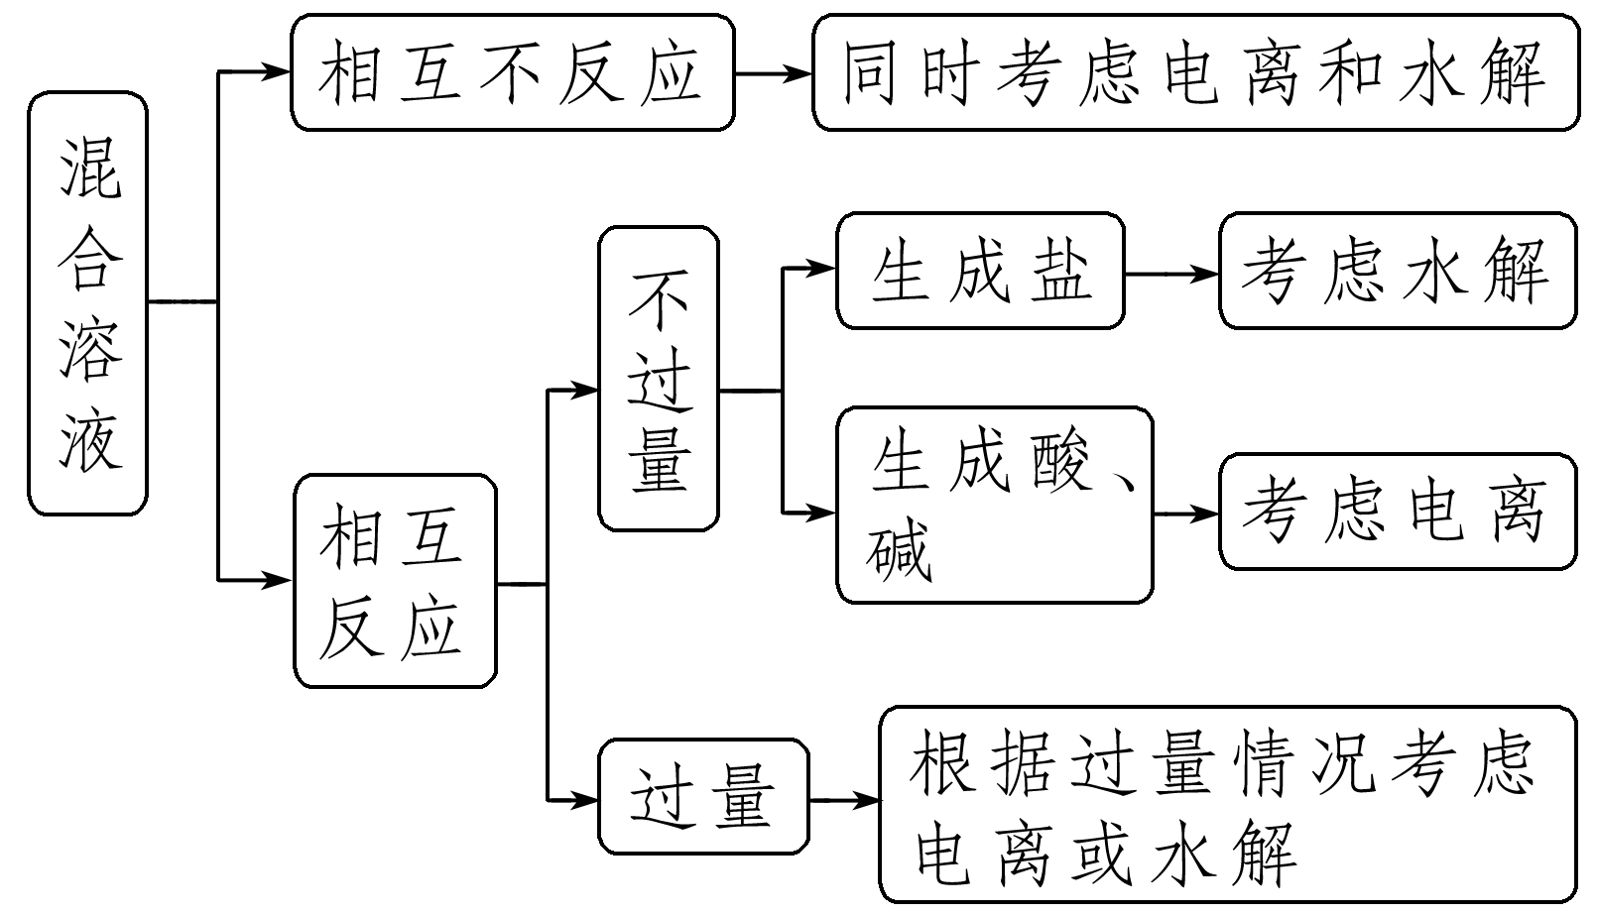

三、不同溶液中同一离子浓度的大小比较

8．选好参照物，分组比较，各个击破：

25 ℃时，相同物质的量浓度的下列溶液中：

①NH4Cl、②CH3COONH4、③NH4HSO4、④(NH4)2SO4、⑤(NH4)2Fe(SO4)2，*c*(NH)由大到小的顺序为________________。

答案　⑤>④>③>①>②

解析　分析流程为

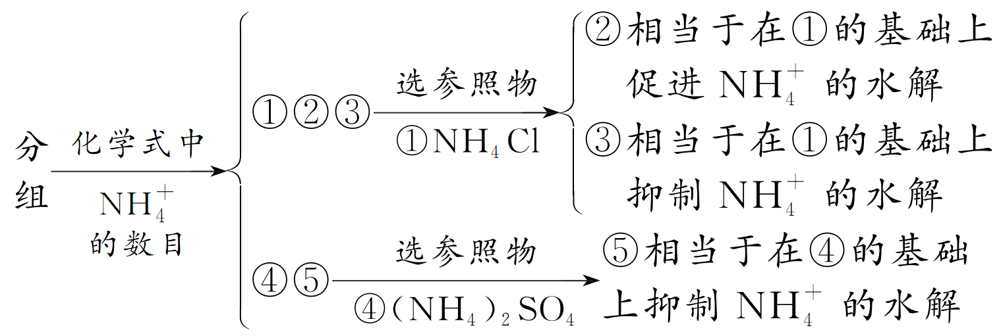

9．比较下列几组溶液中指定离子浓度的大小。

(1)浓度均为0.1 mol·L－1的①H2S、②NaHS、③Na2S、④H2S和NaHS混合液，溶液pH从大到小的顺序是______________。

(2)相同浓度的下列溶液中：①CH3COONH4、②CH3COONa、③CH3COOH，*c*(CH3COO－)由大到小的顺序是_______________________________________________________________。

(3)*c*(NH)相等的①(NH4)2SO4溶液、②NH4HSO4溶液、③(NH4)2CO3溶液、④NH4Cl溶液，其物质的量浓度由大到小的顺序为____________________________________________。

答案　(1)③>②>④>①　(2)②>①>③

(3)④>②>③>①



1．(2021·天津，10)常温下，下列有关电解质溶液的叙述正确的是(　　)

A．在0.1 mol·L－1 H3PO4溶液中*c*(H3PO4)>*c*(H2PO)>*c*(HPO)>*c*(PO)

B．在0.1 mol·L－1 Na2C2O4溶液中*c*(Na＋)＋*c*(H＋)＝*c*(OH－)＋*c*(HC2O)＋*c*(C2O)

C．在0.1 mol·L－1 NaHCO3溶液中*c*(H2CO3)＋*c*(HCO)＝0.1 mol·L－1

D．氨水和NH4Cl溶液混合，形成pH＝9的溶液中*c*(Cl－)>*c*(NH)>*c*(OH－)>*c*(H＋)

答案　A

解析　磷酸分步电离且电离程度逐渐减小，所以在0.1 mol·L－1 H3PO4溶液中，离子浓度大小顺序为*c*(H3PO4)＞*c*(H2PO)＞*c*(HPO)＞*c*(PO)，故A项正确；在0.1 mol·L－1 Na2C2O4溶液中，根据电荷守恒得*c*(Na＋)＋*c*(H＋)＝*c*(OH－)＋*c*(HC2O)＋2*c*(C2O)，故B项错误；在0.1 mol·L－1 NaHCO3溶液中，根据物料守恒得*c*(CO)＋*c*(HCO)＋*c*(H2CO3)＝0.1 mol·L－1，故C项错误；氨水和NH4Cl溶液混合，形成pH＝9的溶液，则*c*(Cl－)＜*c*(NH)，故D项错误。

2．(2022·江苏，12)一种捕集烟气中CO2的过程如图所示。室温下以0.1 mol·L－1 KOH溶液吸收CO2，若通入CO2所引起的溶液体积变化和H2O挥发可忽略，溶液中含碳物种的浓度*c*总＝*c*(H2CO3)＋*c*(HCO)＋*c*(CO)。H2CO3电离常数分别为*K*a1＝4.4×10－7、*K*a2＝4.4×10－11。下列说法正确的是 (　　)

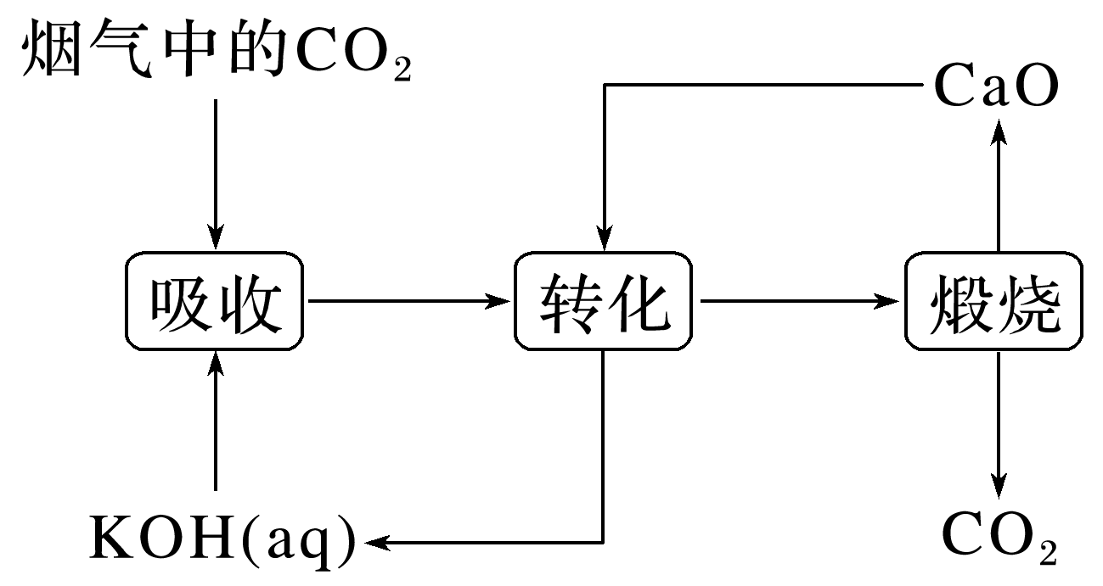

A．KOH吸收CO2所得到的溶液中：*c*(H2CO3)＞*c*(HCO)

B．KOH完全转化为K2CO3时，溶液中：*c*(OH－)＝*c*(H＋)＋*c*(HCO)＋*c*(H2CO3)

C．KOH溶液吸收CO2，*c*总＝0.1 mol·L－1溶液中：*c*(H2CO3)＞*c*(CO)

D．如图所示的“吸收”“转化”过程中，溶液的温度下降

答案　C

解析　KOH吸收CO2所得到的溶液，若为K2CO3溶液，则CO主要发生第一步水解，溶液中：*c*(H2CO3)＜*c*(HCO)，若为KHCO3溶液，则HCO发生水解的程度很小，溶液中：*c*(H2CO3)＜*c*(HCO)，A不正确；KOH完全转化为K2CO3时，依据电荷守恒，溶液中：*c*(K＋)＋ *c*(H＋)＝*c*(OH－) ＋*c*(HCO)＋2*c*(CO)，依据物料守恒，溶液中：*c*(K＋)＝2[*c*(CO)＋*c*(HCO)＋*c*(H2CO3)]，则*c*(OH－)＝*c*(H＋)＋*c*(HCO)＋2*c*(H2CO3)，B不正确；KOH溶液吸收CO2，*c*(KOH)＝0.1 mol·L－1，*c*总＝0.1 mol·L－1，则溶液为KHCO3溶液，*K*h(HCO)＝＝≈2.3×10－8＞*K*a2＝4.4×10－11，表明HCO以水解为主，所以溶液中：*c*(H2CO3)＞*c*(CO)，C正确；如图所示的“吸收”“转化”过程中，发生的反应为CO2＋2KOH===K2CO3＋H2O、K2CO3＋CaO＋H2O===CaCO3↓＋2KOH(若生成KHCO3或K2CO3与KHCO3的混合物，则原理相同)，上述反应均放热，溶液的温度升高，D不正确。

### 课时精练

1．(2022·广东模拟)对于0.1 mol·L－1 NH4Cl溶液，下列说法不正确的是(　　)

A．溶液中*c*(Cl－)>*c*(NH)>*c*(H＋)>*c*(OH－)

B．溶液中存在：*c*(H＋)＋*c*(NH)＝*c*(Cl－)＋*c*(OH－)

C．适当升高温度，溶液中*c*(H＋)减小

D．工业上可用于除去铁锈

答案　C

解析　NH4Cl的水解反应吸热，升高温度，水解程度增大，溶液中*c*(H＋)增大，故C错误。

2．用物质的量都是0.1 mol的CH3COOH和CH3COONa配成1 L混合溶液，已知其中*c*(CH3COO－)>*c*(Na＋)，对该溶液的下列判断正确的是(　　)

A．*c*(H＋)>*c*(OH－)

B．*c*(CH3COO－)＝0.1 mol·L－1

C．*c*(CH3COOH)>*c*(CH3COO－)

D．*c*(CH3COO－)＋*c*(OH－)＝0.1 mol·L－1

答案　A

解析　由电荷守恒：*c*(CH3COO－)＋*c*(OH－)＝*c*(Na＋)＋*c*(H＋)，因*c*(CH3COO－)>*c*(Na＋)，则*c*(H＋)>*c*(OH－)；由物料守恒：*c*(CH3COOH)＋*c*(CH3COO－)＝0.2 mol·L－1，因*c*(CH3COO－)＞*c*(Na＋)＝0.1 mol·L－1，则*c*(CH3COO－)＞*c*(CH3COOH)。

3．(2022·河北开滦二中模拟)氰化氢(HCN)可应用于电镀业(镀铜、镀金、镀银)、采矿业等。常温下，浓度均为0.01 mol·L－1的HCN和NaCN的混合溶液的pH≈8，下列说法正确的是(　　)

A．常温下，*K*a(HCN)≈10－8

B．该混合溶液中水的电离程度大于纯水中水的电离程度

C．该混合溶液中*c*(HCN)<*c*(CN－)

D．该混合溶液中*c*(CN－)＋*c*(HCN)＝*c*(Na＋)

答案　B

解析　若浓度均为0.01 mol·L－1的HCN和NaCN等体积混合，*K*a＝，但是*c*(HCN) ≠*c*(CN－)，*K*a无法计算，A错误；混合溶液显碱性，说明CN－水解程度大于HCN电离程度，水解促进水的电离，所以该混合溶液中水的电离程度大于纯水中水的电离程度，该混合溶液中*c*(CN－)<*c*(HCN)，B正确、C错误；根据物料守恒可知，该混合溶液中*c*(CN－)＋*c*(HCN)＝2*c*(Na＋)，D错误。

4．一定温度下，下列溶液的离子浓度关系式正确的是(　　)

A．pH＝5的H2S溶液中，*c*(H＋)＝*c*(HS－)＝1×10－5 mol·L－1

B．pH＝*a*的氨水，稀释10倍后，其pH＝*b*，则*a*＝*b*＋1

C．pH＝2的H2C2O4溶液与pH＝12的NaOH溶液以任意比例混合：*c*(Na＋)＋*c*(H＋)＝*c*(OH－)＋*c*(HC2O)

D．pH相同的①CH3COONa、②NaHCO3、③NaClO三种溶液的*c*(Na＋)：①＞②＞③

答案　D

解析　A项，pH＝5的H2S溶液中，H＋的浓度为1×10－5 mol·L－1，H＋来自于H2S的第一步电离、HS－的电离和水的电离，故H＋的浓度大于HS－的浓度，错误；B项，弱碱不完全电离，弱碱稀释10倍时，pH减小不到一个单位，*a*＜*b*＋1，错误；C项，草酸是弱酸，氢氧化钠是强碱，无论怎样混合得到的溶液都符合电荷守恒，而该等式中缺少草酸根离子，错误；D项，因为酸性：醋酸>碳酸>次氯酸，根据越弱越水解的原则，pH相同的三种钠盐，浓度的大小关系为醋酸钠>碳酸氢钠>次氯酸钠，则钠离子的浓度为①>②>③，正确。

5．(2023·常州模拟)常温下，下列溶液中的微粒浓度关系正确的是(　　)

A．NaH2PO4溶液中：*c*(H＋)＋*c*(H3PO4)＝*c*(OH－)＋*c*(PO)＋*c*(HPO)

B．pH＝7的CH3COOH和CH3COONa混合溶液中：*c*(Na＋)＝*c*(CH3COO－)

C．NH4Cl溶液中：*c*(Cl－)>*c*(NH)>*c*(OH－)>*c*(H＋)

D．等物质的量浓度的Na2S和NaHS混合溶液中：*c*(Na＋)＝*c*(S2－)＋*c*(HS－)＋*c*(H2S)

答案　B

解析　溶液中存在质子守恒：*c*(H＋)＋*c*(H3PO4)＝*c*(OH－)＋2*c*(PO)＋*c*(HPO)，故A错误；pH＝7的CH3COOH和CH3COONa混合溶液中，*c*(H＋)＝*c*(OH－)，电荷守恒为*c*(Na＋)＋*c*(H＋)＝*c*(CH3COO－)＋*c*(OH－)，则*c*(Na＋)＝*c*(CH3COO－)，故B正确；NH4Cl为强酸弱碱盐，溶液显酸性，*c*(OH－)<*c*(H＋)，故C错误；等物质的量浓度的Na2S和NaHS混合溶液中，存在物料守恒，*N*(Na)∶*N*(S)＝3∶2，即2*c*(Na＋)＝3*c*(S2－)＋3*c*(HS－)＋3*c*(H2S)，故D错误。

6．(2021·河北1月选考模拟，9)醋酸为一元弱酸，25 ℃时，其电离常数*K*a＝1.75×10－5。下列说法错误的是(　　)

A．0.1 mol·L－1 CH3COOH溶液的pH在2～3范围内

B．CH3COONa溶液中，*c*(CH3COOH)＋*c*(H＋)＝*c*(OH－)

C．将0.1 mol·L－1 CH3COOH溶液加水稀释，其电离常数和均不变

D．等体积的0.1 mol·L－1 NaOH溶液和0.1 mol·L－1 CH3COOH溶液混合后，溶液pH>7，且*c*(Na＋)>*c*(CH3COO－)>*c*(OH－)>*c*(H＋)

答案　C

解析　*c*(H＋)≈，pH＝－lg (×10－3)＝3－lg，则溶液的pH在2～3范围内，A项正确；由CH3COONa溶液中质子守恒得*c*(CH3COOH)＋*c*(H＋)＝*c*(OH－)，B项正确；将0.1 mol·L－1 CH3COOH溶液加水稀释，电离常数不变，*c*(CH3COO－)减小， 增大，C项错误；溶液混合后溶质为CH3COONa，pH>7，则*c*(Na＋)>*c*(CH3COO－)>*c*(OH－)>*c*(H＋)，D项正确。

7．(2021·湖北1月选考模拟，15)25 ℃时，按下表配制两份溶液。

|  |  |  |
| --- | --- | --- |
| 一元弱酸溶液 | 加入的NaOH溶液 | 混合后所得溶液 |
| HA 10.0 mL 0.20 mol·L－1 | 5.0 mL 0.20 mol·L－1 | 溶液ⅠpH＝5.0 |
| HB 10.0 mL 0.20 mol·L－1 | 5.0 mL 0.20 mol·L－1 | 溶液ⅡpH＝4.0 |

下列说法错误的是(　　)

A．溶液Ⅰ中，*c*(A－)>*c*(Na＋)＞*c*(H＋)＞*c*(OH－)

B．Ⅰ和Ⅱ的pH相差1.0，说明＝10

C．混合Ⅰ和Ⅱ：*c*(Na＋)＋*c*(H＋)＝*c*(A－)＋*c*(B－)＋*c*(OH－)

D．混合Ⅰ和Ⅱ：*c*(HA)＞*c*(HB)

答案　B

解析　根据电荷守恒，Ⅰ中*c*(Na＋)＋*c*(H＋)＝*c*(OH－)＋*c*(A－)，由于pH＝5.0，溶液显酸性，*c*(H＋)＞*c*(OH－)，因此，*c*(A－)＞*c*(Na＋)＞*c*(H＋)＞*c*(OH－)，A项正确；由于溶液Ⅰ、Ⅱ的pH分别为5.0和4.0，所以*K*a(HA)＜*K*a(HB)，＜1，B项错误；由电荷守恒可知，Ⅰ和Ⅱ的混合溶液中，*c*(Na＋)＋*c*(H＋)＝*c*(A－)＋*c*(B－)＋*c*(OH－)，C项正确；由B的分析可知，*K*a(HA)＜*K*a(HB)，则Ⅰ、Ⅱ混合后必有*c*(HA)＞*c*(HB)，D项正确。

8．常温下，下列溶液中，有关微粒的物质的量浓度关系不正确的是(　　)

A．0.1 mol·L－1(NH4)2Fe(SO4)2溶液：*c*(SO)>*c*(NH)>*c*(Fe2＋)>*c*(H＋)

B．将10 mL 0.1 mol·L－1 Na2CO3溶液逐滴滴加到10 mL 0.1 mol·L－1盐酸中：*c*(Na＋)>*c*(Cl－)>*c*(CO)>*c*(HCO)

C．0.01 mol·L－1 NaOH溶液与等体积pH＝2的醋酸混合后的溶液中：*c*(CH3COO－)>*c*(Na＋)>*c*(H＋)>*c*(OH－)

D．0.1 mol·L－1 NaHCO3溶液：*c*(H＋)＋2*c*(H2CO3)＝*c*(OH－)＋*c*(CO)

答案　D

解析　亚铁离子和铵根离子都水解，但水解程度较小，硫酸根离子不水解，所以*c*(SO)＞*c*(NH)，故A正确；将10 mL 0.1 mol·L－1 Na2CO3溶液逐滴滴加到10 mL 0.1 mol·L－1盐酸中：因为酸过量会放出CO2气体，根据CO＋2H＋===CO2↑＋H2O知有Na2CO3剩余，所以离子浓度大小关系为*c*(Na＋) >*c*(Cl－)>*c*(CO)>*c*(HCO)，故B正确；0.01 mol·L－1 NaOH溶液与等体积pH＝2的醋酸混合后的溶液中溶质为醋酸钠和醋酸，所以离子浓度大小的关系为*c*(CH3COO－)>*c*(Na＋)>*c*(H＋)>*c*(OH－)，故C正确；溶液中存在质子守恒，*c*(H＋)＋*c*(H2CO3)＝*c*(OH－)＋*c*(CO)，故D错误。

9.(2022·连云港市期中)侯氏制碱法的原理：室温下，先向饱和NaCl溶液中通入NH3，然后再通入CO2，得到NaHCO3晶体，过程如图所示。

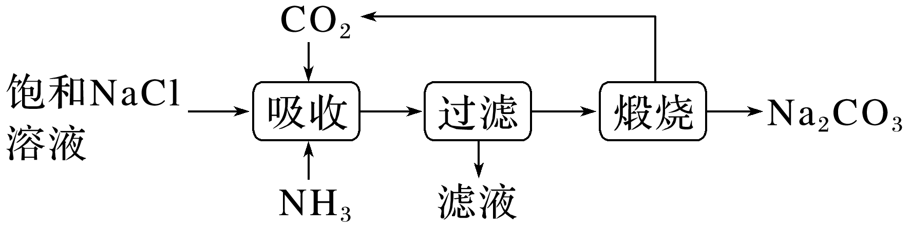

下列有关说法不正确的是(　　)

A．向NaCl溶液中通入NH3后，溶液中存在：*c*(H＋)＋*c*(NH)＝*c*(OH－)

B．反应得到NaHCO3晶体的离子方程式：Na＋＋CO2＋H2O＋NH3===NaHCO3↓＋NH

C．滤液中一定存在：*c*(NH)＋*c*(NH3·H2O)＝*c*(Cl－)

D．该生产工艺得到纯碱和氯化铵两种产品，提高了食盐的利用率，同时部分CO2的循环利用减少了碳排放，降低了成本

答案　C

解析　向NaCl溶液中通入NH3后，溶液中存在电荷守恒：*c*(H＋)＋*c*(NH)＋*c*(Na＋)＝*c*(OH－)＋*c*(Cl－)，钠离子和氯离子浓度相等，故*c*(H＋)＋*c*(NH)＝*c*(OH－)，A正确；滤液中含氯化钠和氯化铵，根据物料守恒：*c*(NH)＋*c*(NH3·H2O)＋*c*(Na＋)＝*c*(Cl－)，C错误；该生产工艺得到纯碱和氯化铵两种产品，提高了食盐的利用率，同时煅烧碳酸氢钠产生的CO2可循环利用，减少了碳排放，降低了成本，D正确。

10.(2022·无锡市期中)缓冲溶液体系是维持生命活动的基础。配制pH＝5的磷酸盐缓冲溶液的实验步骤如下：

步骤1：称取2.4 g NaH2PO4固体，在小烧杯中加10 mL水溶解，静置。

步骤2：将步骤1所得溶液转移到容量瓶中，定容至100 mL，振荡，静置。

步骤3：取步骤2所得溶液45 mL，向其中滴加某浓度NaOH溶液，至pH＝5，溶液的体积恰好为50 mL。

步骤4：将步骤3所得溶液分成两等份，向其中一份滴加0.5 mL 0.1 mol·L－1NaOH溶液，向另一份溶液中滴加0.5 mL 0.1 mol·L－1盐酸，充分振荡，测得两溶液的pH＝5。

H3PO4的电离平衡常数：*K*a1＝7.1×10－3；*K*a2＝6.2×10－8；*K*a3＝4.5×10－13。下列说法正确的是(　　)

A．步骤2所配制的溶液中：*c*(NaH2PO4)＝2 mol·L－1

B．在NaH2PO4溶液中：*c*(H3PO4)<*c*(HPO)

C．在步骤3所得溶液中：*c*(HPO)＋*c*(H2PO)＋*c*(PO)＝0.18 mol·L－1

D．从步骤4的实验数据可得出：NaH2PO4与NaOH和HCl均不反应

答案　B

解析　步骤2所配制的溶液中，*c*(NaH2PO4)＝＝0.2 mol·L－1，A错误；NaH2PO4溶于水完全电离，H2PO既能电离又能水解，H2PO电离：H2POH＋＋HPO　*K*a2＝6.2×10－8，H2PO水解：H2PO＋H2OH3PO4＋OH－　*K*h＝＝≈1.4×10－12，则*K*a2>*K*h，H2PO的电离程度大于其水解程度，因此*c*(H3PO4)<*c*(HPO)，B正确；根据磷元素守恒：*c*(H3PO4)＋*c*(HPO)＋*c*(H2PO)＋*c*(PO)＝＝0.18 mol·L－1，因此*c*(HPO)＋*c*(H2PO)＋*c*(PO)<0.18 mol·L－1，C错误；假设NaH2PO4和NaOH不反应，则往步骤3所得溶液中滴加0.5 mL 0.1 mol·L－1NaOH(pH＝13)溶液，所得混合溶液碱性增强，则混合液pH>5，从步骤4的实验数据知，混合液pH＝5，说明假设不成立，NaH2PO4和NaOH反应， D错误。

11．(2022·济南外国语学校质检)下列有关溶液(室温下)的说法正确的是(　　)

A．Na2CO3和NaHCO3形成的混合溶液中：2*c*(Na＋)＝3[*c*(CO)＋*c*(HCO)＋*c*(H2CO3)]

B．0.10 mol·L－1 NaHSO3溶液中通入NH3至溶液pH＝7：*c*(Na＋)>*c*(NH)>*c*(SO)

C．物质的量浓度相等的①(NH4)2SO4溶液、②NH4HCO3溶液、③NH4Cl溶液、④(NH4)2Fe(SO4)2溶液中，*c*(NH)的大小关系：④>①>②>③

D．0.10 mol·L－1 CH3COONa溶液中通入HCl至溶液pH＝7：*c*(Na＋)>*c*(CH3COOH)＝*c*(Cl－)

答案　D

解析　A项，Na2CO3和NaHCO3形成的混合溶液的量未知，不能判断离子浓度大小，错误；B项，溶液中Na＋与S原子的物质的量之比为1∶1，而NH与部分亚硫酸根离子结合，故*c*(Na＋)＞*c*(SO)，由物料守恒可知，*c*(Na＋)＝*c*(SO)＋*c*(HSO)＋*c*(H2SO3)，溶液呈中性，由电荷守恒得：*c*(Na＋)＋*c*(NH)＝2*c*(SO)＋*c*(HSO)，联立可得：*c*(NH)＋*c*(H2SO3)＝*c*(SO)，则*c*(SO)＞*c*(NH)，错误；C项，物质的量浓度相等的4组溶液，①、④NH的量多，②中HCO促进NH的水解，④中Fe2＋抑制NH水解，所以*c*(NH)由大到小的顺序排列为④>①>③>②，错误；D项，0.10 mol·L－1 CH3COONa溶液中通入HCl至溶液pH＝7，溶液中存在电荷守恒为*c*(H＋)＋*c*(Na＋)＝*c*(OH－)＋*c*(Cl－)＋*c*(CH3COO－)，物料守恒为*c*(Na＋)＝*c*(CH3COO－)＋*c*(CH3COOH)，得到*c*(CH3COOH)＝*c*(Cl－)，溶液中存在醋酸钠、氯化钠和醋酸，*c*(Na＋)>*c*(Cl－)，正确。

12．(2023·镇江模拟)室温下，通过下列实验探究NH4HCO3的性质：

|  |  |
| --- | --- |
| 实验 | 实验操作和现象 |
| 1 | 用pH试纸测定0.1 mol·L－1 NH4HCO3溶液的pH，测得pH约为10 |
| 2 | 向浓度为0.1 mol·L－1 NH4HCO3溶液中加入足量NaOH，有刺激性气味气体产生 |
| 3 | 浓度均为2.0 mol·L－1 NH4HCO3溶液和NaCl溶液等体积混合，有晶体析出，过滤 |

下列说法正确的是(　　)

A．0.1 mol·L－1 NH4HCO3溶液中存在：*c*(H＋)＋*c*(H2CO3)＝*c*(CO)＋*c*(OH－)＋*c*(NH3·H2O)

B．由实验1可得：*K*b(NH3·H2O)<*K*a1(H2CO3)

C．实验2中发生反应的离子方程式：NH＋OH－===NH3↑＋H2O

D．实验3中所得滤液中存在：*c*(NH)＋*c*(NH3·H2O)＝*c*(H2CO3)＋*c*(HCO)＋*c*(CO)

答案　A

解析　根据质子守恒，0.1 mol·L－1 NH4HCO3溶液中存在：*c*(H＋)＋*c*(H2CO3)＝*c*(CO)＋*c*(OH－)＋*c*(NH3·H2O)，A正确；由实验1溶液呈碱性可知，水解程度：NH <HCO，故可得：*K*b(NH3·H2O)>*K*a1(H2CO3)，B错误；实验2中发生反应的离子方程式为HCO＋OH－===CO＋H2O，NH＋OH－===NH3↑＋H2O，C错误；析出晶体为NaHCO3，根据物料守恒，实验3中所得滤液中存在：*c*(NH)＋*c*(NH3·H2O)＝*c*(Cl－), *c*(Na＋)＝*c*(H2CO3)＋*c*(HCO)＋*c*(CO)，*c*(Na＋)<*c*(Cl－)，故：*c*(NH)＋*c*(NH3·H2O)>*c*(H2CO3)＋*c*(HCO)＋*c*(CO)，D错误。

13．(2022·连云港第二次调研)室温下，通过下列实验探究Na2SO3、NaHSO3溶液的性质。

|  |  |
| --- | --- |
| 实验 | 实验操作和现象 |
| 1 | 用pH试纸测定0.1 mol·L－1Na2SO3溶液的pH，测得pH约为10 |
| 2 | 向0.1 mol·L－1Na2SO3溶液中通入少量SO2，测得溶液pH约为8 |
| 3 | 用pH试纸测定0.1 mol·L－1NaHSO3溶液的pH，测得pH约为5 |
| 4 | 向0.1 mol·L－1Na2SO3溶液中通入少量Cl2，无明显现象 |

下列说法不正确的是(　　)

A．0.1 mol·L－1Na2SO3溶液中存：*c*(OH－)＝*c*(H＋)＋2*c*(H2SO3)＋*c*(HSO)

B．实验2得到的溶液中存在：*c*(Na＋)＞*c*(HSO)＋2*c*(SO)

C．实验3可以得出：*K*a1(H2SO3)·*K*a2(H2SO3)＞*K*w

D．实验4中反应后的溶液中存在：*c*(SO)＋3*c*(SO)＝*c*(H2SO3)

答案　D

解析　A项，Na2SO3是强碱弱酸盐，水解显碱性，溶液中存在质子守恒，*c*(OH－)＝*c*(H＋)＋2*c*(H2SO3)＋*c*(HSO)，正确；B项，0.1 mol·L－1Na2SO3溶液中通入少量SO2，存在电荷守恒，*c*(Na＋)＋*c*(H＋)＝*c*(OH－)＋*c*(HSO)＋2*c*(SO)，测得溶液pH约为8，所以*c*(H＋)＜*c*(OH－)，所以*c*(Na＋)＞*c*(HSO)＋2*c*(SO)，正确；C项，由HSOH＋＋SO可得*K*a2＝，由HSO＋H2OH2SO3＋OH－可得*K*h1＝＝＝，因为NaHSO3溶液显酸性，说明电离大于水解，所以*K*a2>，即*K*a1(H2SO3)·*K*a2(H2SO3)>Kw，正确；D项，Na2SO3溶液中通入少量Cl2，会发生反应：Cl2＋SO＋H2O===SO＋2H＋＋2Cl－，SO＋H＋===HSO，即总式为3SO＋Cl2＋H2O===SO＋2Cl－＋2HSO，所以溶液为NaCl、Na2SO4、NaHSO3和Na2SO3的混合物，由实验3可知对于NaHSO3来说电离大于水解，所以*c*(SO)＋3*c*(SO)>*c*(H2SO3)，错误。

14．常温下，将某一元酸HA的溶液和KOH溶液等体积混合(忽略体积变化)，两种溶液的浓度和混合后所得溶液的pH如表所示。

|  |  |  |  |
| --- | --- | --- | --- |
| 实验编号 | 起始浓度/(mol·L－1) | | 反应后溶液的pH |
| *c*(HA) | *c*(KOH) |
| ① | 0.1 | 0.1 | 9 |
| ② | *x* | 0.2 | 7 |

下列判断不正确的是(　　)

A．实验①反应后的溶液中：*c*(K＋)>*c*(A－)>*c*(OH－)>*c*(H＋)

B．实验①反应后的溶液中：*c*(OH－)＝*c*(K＋)－*c*(A－)＝ mol·L－1

C．实验②反应后的溶液中：*c*(A－)＋*c*(HA)>0.1 mol·L－1

D．实验②反应后的溶液中：*c*(K＋)＝*c*(A－)>*c*(OH－)＝*c*(H＋)

答案　B

解析　实验①二者等浓度等体积混合恰好完全反应生成KA，反应后溶液的pH＝9，即溶液显碱性，说明HA为弱酸，A－水解，A项正确；实验①反应后的溶液中，由电荷守恒式知*c*(H＋)＋*c*(K＋)＝*c*(A－)＋*c*(OH－)知，*c*(K＋)－*c*(A－)＝*c*(OH－)－*c*(H＋)，B项错误；因为HA为弱酸，如果与等体积等浓度的KOH溶液混合，溶液显碱性，若溶液显中性，则在两溶液体积相等的条件下，HA溶液的浓度应大于0.2 mol·L－1，所以实验②反应后的溶液中，*c*(A－)＋*c*(HA)＞0.1 mol·L－1，C项正确；实验②反应后溶液显中性，根据电荷守恒得*c*(H＋)＋*c*(K＋)＝*c*(A－)＋*c*(OH－)，且*c*(H＋)＝*c*(OH－)，则*c*(K＋)＝*c*(A－)，即*c*(K＋)＝*c*(A－)＞*c*(H＋)＝*c*(OH－)，D项正确。

15．醋酸是日常生活中最常见的调味剂和重要的化工原料，醋酸钠是其常见的盐[已知：25 ℃，*K*a(CH3COOH)＝1.69×10－5]。请回答下列问题：

(1)下列对于醋酸溶液和醋酸钠溶液的说法正确的是________(填字母，下同)。

A．加水稀释，醋酸的电离程度增大，醋酸钠的水解程度减小

B．升高温度，可以促进醋酸的电离，抑制醋酸钠的水解

C．醋酸和醋酸钠混合液中，醋酸抑制醋酸钠的水解，醋酸钠抑制醋酸的电离

(2)物质的量浓度均为0.1 mol·L－1的CH3COOH和CH3COONa溶液等体积混合(混合前后体积变化忽略不计)，混合液中的下列关系式正确的是________。

A．*c*(CH3COOH)＋*c*(H＋)＝*c*(CH3COO－)＋*c*(OH－)

B．*c*(H＋)＋*c*(Na＋)＝*c*(CH3COO－)＋*c*(OH－)

C．*c*(CH3COO－)＋*c*(CH3COOH)＝0.1 mol·L－1

(3)常温时，pH＝3的醋酸溶液和pH＝11的NaOH溶液等体积混合后，溶液中*c*(Na＋)________(填“>”“<”或“＝”)*c*(CH3COO－)，该溶液中电荷守恒表达式为______________________。

(4)常温时，将*m* mol·L－1醋酸溶液和*n* mol·L－1 NaOH溶液等体积混合后，所得溶液的pH＝7，则*m*与*n*的大小关系是*m*____(填“>”“<”或“＝”，下同)*n*，醋酸溶液中*c*(H＋)________NaOH溶液中*c*(OH－)。

答案　(1)C　(2)BC

(3)<　*c*(H＋)＋*c*(Na＋)＝*c*(CH3COO－)＋*c*(OH－)

(4)>　<

解析　(1)加水稀释或升高温度，醋酸的电离平衡和醋酸钠的水解平衡均正向移动，则醋酸的电离程度、醋酸钠的水解程度均增大，A、B错误。

(2)物质的量浓度均为0.1 mol·L－1的CH3COOH和CH3COONa溶液等体积混合，据电荷守恒可得：*c*(H＋)＋*c*(Na＋)＝*c*(CH3COO－)＋*c*(OH－)，根据物料守恒有2*c*(Na＋)＝*c*(CH3COOH)＋*c*(CH3COO－)，联立两式可得2*c*(H＋)＋*c*(CH3COOH)＝*c*(CH3COO－)＋2*c*(OH－)，A错误、B正确；据物料守恒可得：*c*(CH3COO－)＋*c*(CH3COOH)＝2*c*(Na＋)＝0.1 mol·L－1，C正确。

(3)常温时，pH＝3的醋酸和pH＝11的NaOH溶液等体积混合，发生中和反应后，醋酸剩余，所得溶液呈酸性，则有*c*(H＋)>*c*(OH－)；据电荷守恒可得：*c*(H＋)＋*c*(Na＋)＝*c*(CH3COO－)＋*c*(OH－)，从而推知：*c*(Na＋)<*c*(CH3COO－)。

(4)常温时，将*m* mol·L－1醋酸溶液和*n* mol·L－1 NaOH溶液等体积混合后，所得溶液的pH＝7，此时溶液呈中性；若二者恰好完全反应生成CH3COONa，溶液显碱性，欲使溶液呈中性，醋酸要稍过量，则有*m*>*n*。由于醋酸是弱电解质，部分电离，NaOH是强电解质，完全电离，若醋酸中*c*(H＋)等于NaOH溶液中*c*(OH－)，混合后醋酸远远过量，故醋酸溶液中*c*(H＋)小于NaOH溶液中*c*(OH－)。